第四章 変動IP ADSLネットワークの設定ステップ

LANカード(ネットワークカード)をセットアップした後、ネットワークの設定をする必要があります。変動IP ADSLをお申し込みの場合は、下記のネットワークの設定を参考にしてPPPoEをセットアップしてください。異なるシステムをお使いのユーザーのためにここではWindows 98、Windows ME、Windows 2000及び Windows XPのネットワーク設定の手順をご紹介します。

- Windows 2000日本語版 – 変動 IP ADSL ネットワークの設定

1.デスクトップの左下にある【スタート】ボタンをクリックし、メニューの中から【設定】を選び、【コントロールパネル】をクリックします。 | 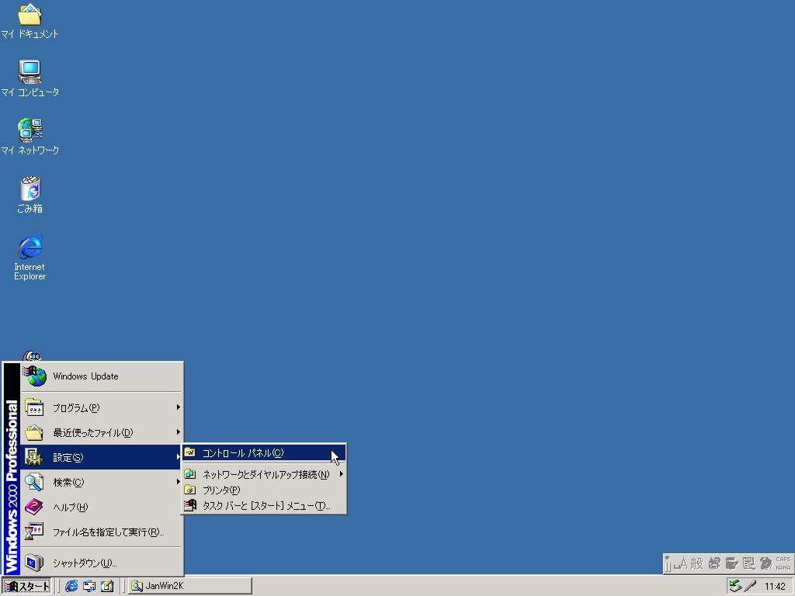
2.【コントロールパネル】の中にある【ネットワークとダイヤルアップの接続】アイコンをクリックします。 | 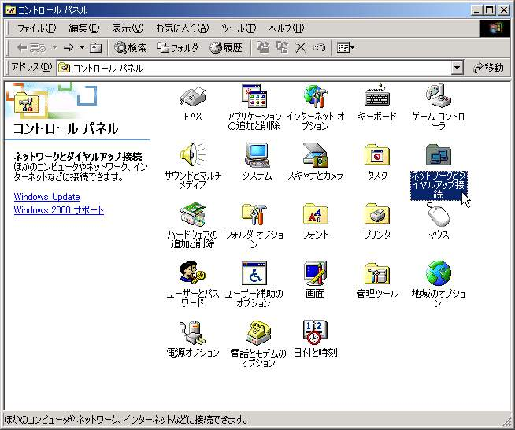
3. 【新しい接続の作成】アイコンをクリックします。 | 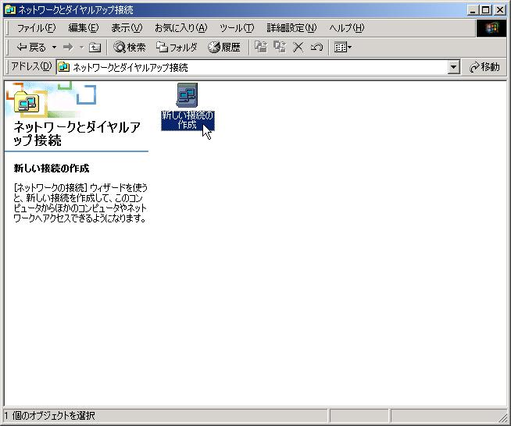
4.【ネットワークの接続ウィザード】画面が表示されます、【次へ】をクリックします。 | 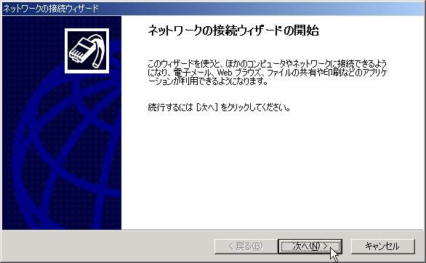
5.【インターネットにダイヤルアップ接続する】をネットワーク接続の種類に選び、【次へ】をクリックします。 | 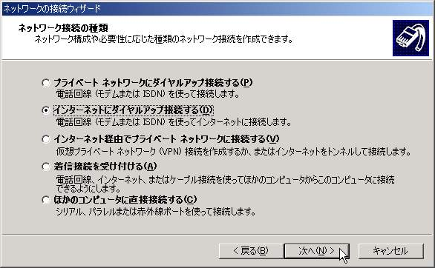
6.【インターネット接続を手動で設定するか、またはローカルエリアネットワーク (LAN) を使って接続します】を選んだ後、【次へ】をクリックします。 | 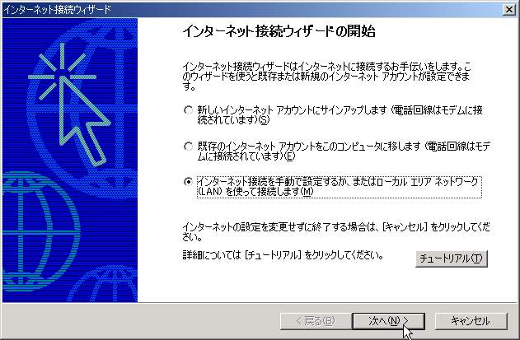
7. 【ローカルエリアネットワーク (LAN) を使ってインターネットに接続します】を選んだ後、【次へ】をクリックします。 | 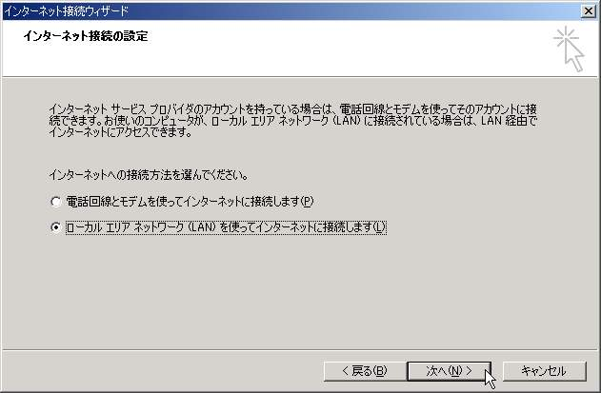
8. 【プロキシサーバーの自動検出(推奨)】は選ばないようにします、【次へ】をクリックします。 | 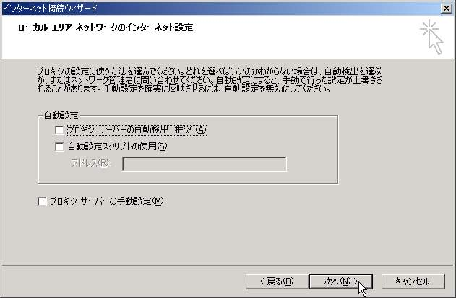
9. 次にインターネットメールアカウントの設定画面が表示されます、ここではあとでE-mailの設定を行なうことをお勧めしますので、【いいえ】を選び、【次へ】をクリックします。 | 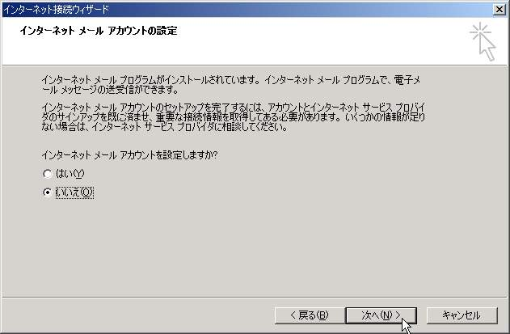
10. 【完了】をクリックします。 | 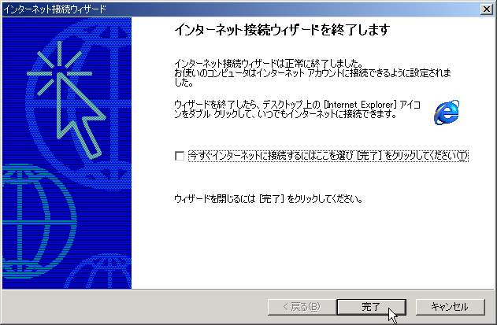
11.設定が完了した後、【ネットワークとダイヤルアップ接続】の中には【ローカルエリア接続】のアイコンが作成されています、右クリックで【プロパティ】を選択します。 | 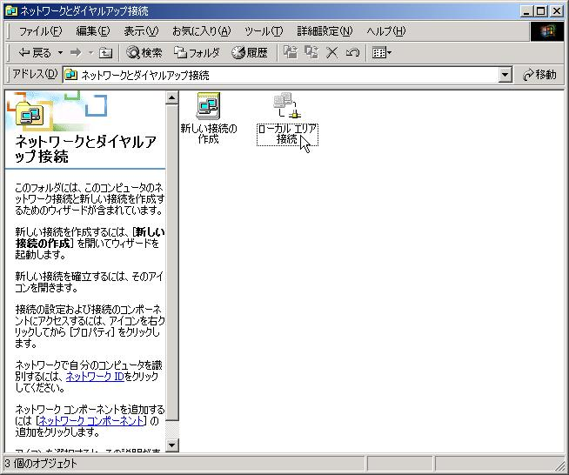
12.【ローカルエリア接続状態】のウインドウの中にある【プロパティ】をクリックします。 | 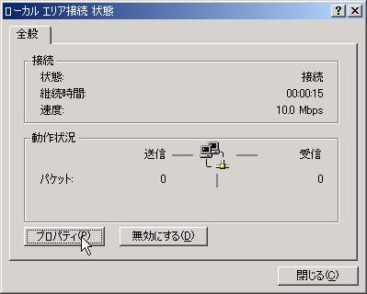
13.【インターネットプロトコル (TCP/IP) 】コンポーネントがインストールされているかどうかチェックします、既にインストールされている場合はステップ (17) へ進んでください。 | 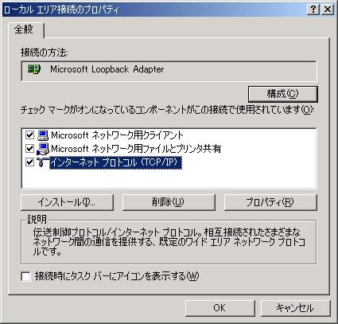
14. 【インターネットプロトコルTCP/IP)】コンポーネントがインストールされていない場合は【インストール】をクリックします。 | 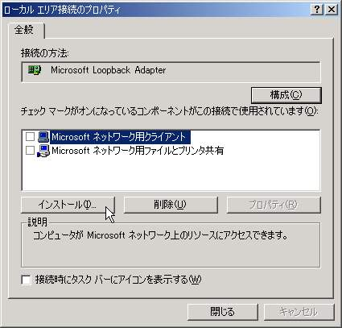
15.【ネットワークコンポーネントの種類の選択】画面が表示されますので【プロトコル】を選び、【追加】をクリックします。 | 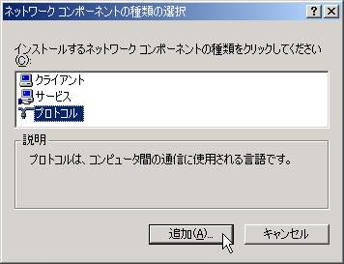
16. 【ネットワークプロトコル】 ダイアログボックスの中から 【インターネットプロトコル (TCP/IP) 】コンポーネントを選び、【OK】をクリックします。 | 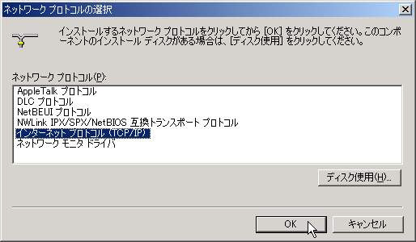
17. 【ローカルエリア接続のプロパティ】 のウインドウへ戻り、 【インターネットプロトコル (TCP/IP) 】のチェックボックスにチェックを入れた後、【プロパティ】をクリックしTCP/IPを設定します。 | 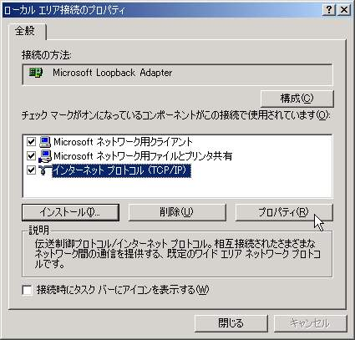
18.【IPアドレスを自動的に取得する】と【DNSサーバーのアドレスを自動的に取得する】オプションを選択し、【OK】をクリックして設定を完了させます。 | 